الجمهـورية الجـزائرية الديمقراطية الشعبية
متوسطة شريقن مصطفى ـ تيانت ـ السنة الدراسية : 2023 // 2024
المستوى: 1 متوسط اختبار الثلاثي الثالث في مــادة الـريـاضيات المدة: ساعتان
لتمرين الأول :(04 ن )

◆ هل الجدول الآتي هو جدول تناسبية .
40 | 24 | 20 | 15
64 | 36 | 32 | 24

❖ الجدول الآتي هو جدول تناسبية .

. | 120 | . | 60 | 50
45 | . | 38 | . | 20

احسب معامل التناسبية .
- اكمل الجدول ( مع التوضيح).
التمرين الثاني:( 06 ):

احسب ما يلي مع التوضيح 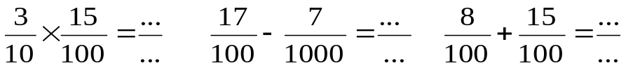 .
أكمل ما يلي مع التوضيح 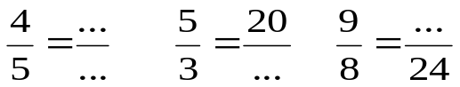
إختزل الكسور الآتية : 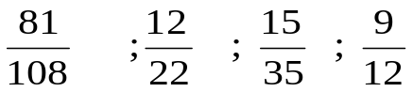
التمرين الثالث (04 ن )
أرسم معلما للمستوي مبدؤه النقطة O .
① علم النقط : 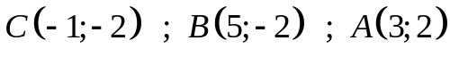 .
② ارسم المثلث 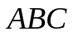 ثم عين النقطتين 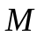 منتصف 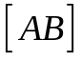 و 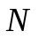 منتصف 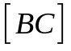 .
③ أكمل ما يلي 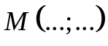 و 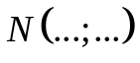.
اقلب الصفحة

المــسـألــة ( 6نقاط) :

متوسطة تتكون من 460 تلميذ موزعين كالآتي :
- 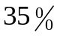 يدرسون في السنة الاولى متوسط .
- 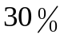 يدرسون في السنة الثانية متوسط .
- 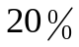 يدرسون في السنة الثالثة متوسط .
- باقي التلاميذ يدرسون السنة الرابعة متوسط .
أحسب عدد التلاميذ الذين يدرسون في السنة الاولى متوسط .
أحسب عدد التلاميذ الذين يدرسون في السنة الثانية متوسط .
أحسب عدد التلاميذ الذين يدرسون في السنة الثالثة متوسط .
استنتج عدد التلاميذ الذين يدرسون في السنة الرابعة متوسط .
عبر بنسبة مئوية للتلاميذ الذين يدرسون في السنة الرابعة متوسط.

 | انتهى و بالتوفيق | عطلة سعيدة

